生物答题技巧系列之四•与遗传系谱图及相关计算累试题的答题技巧
一、命题角度
人类的遗传病分为常染色体显性遗传病、常染色体隐性遗传病、伴X染色体显性遗传病、伴X染色体隐性遗传病、伴Y染色体遗传病。给出遗传系普图及相关条件，要求确定遗传病的遗传方式或推测后代的患病率，是此类试题的主要呈现形式。
二、应对策略
(1)熟悉各种人类遗传病的遗传特点；(2)具备分析遗传系谱图的基本能力和方法；(3)从隐性个体人手分析，以点破面；(4)使用正确的解题顺序，先理解决此类题的最常用方法是假设法(实质就是假设演绎法)。解题时应先作出否定的判断，不能作出否定判断的才能作出肯定的判断。以一对基因控制的完全显性性状为例(有多对基因控制的可分别考虑每一对)，先否定再肯定的解题思路如下：
对于发生性状分离的系谱图，判断的程序：否定显性确定是隐性→否定伴X染色体隐性确定是常染色体隐性，或否定常染色体隐性确定是伴X染色体隐性。
对于未发生性状分离的系谱图，可分别假设患病和正常性状为隐性。判断程序：假设病是隐性(正常是隐性) →否定病(正常)是伴X染色体隐性，确定是常染色体隐性，或否定病(正常)是常染色体隐性，确定是伴X染色体隐性。
三、典题例证
如图为甲病（（A、a）和乙病(B、b)的遗传系谱图（Ⅱ₁—3不含等位基因），请回答下列问题
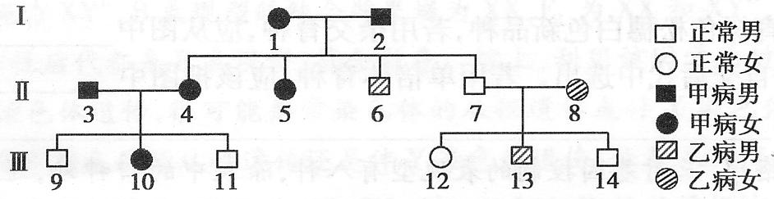
(1)甲病属于——，乙病属于 。
A．常染色体显性遗传病 B．常染色体隐性遗传病 C．伴X染色体显性遗传病
D．伴x染色体隐性遗传病 E．伴Y染色体遗传病
(2)Ⅱ—5为纯合体的概率是 ，Ⅱ—6的基因型为 。
(3)假如Ⅲ—10和Ⅲ—13结婚，生育的孩子患甲病的概率是 ，患乙病的概率是 ，生只患一种病的男孩的概率 ，生不患病的孩子的概率是 。
【解题思路】 (1)对于甲病有关的表现型：9号表现正常，和父母都不同，可知甲病是由显性基因控制的，9号的父亲3号不含等位基因，可推知甲病为伴X染色体显性遗传病。对于乙病有关的表现型：6号患病而父母都正常，可知该病是隐性遗传病，8号的儿子14号正常，故乙病为常染色体隐性遗传病。(2)对于控制甲病(伴X染色体显性遗传病)有关的基因，1号和2号的后代发生了性状分离，则1号和2号分别为X^{A}Xª和X^{A}Y，5号为X^{A}X^{A}的概率为1／2，6号为XªY；对于控制乙病(常染色体隐性遗传病)有关的基因，1和2的后代发生了性状分离，1和2分别为Bb和Bb，生的5号为1／3BB，6号为bb。综上，5号为纯合体BB X^{A}X^{A}的概率为(1／3)×(1／2)=1／6，6号的基因型为bbXªY。(3)按上述思路，可确定13号为bbXªY，因9号为XªY，故4号为X^{A}Xª，因3号不含等位基因，为X^{A}Y，故10号为1／2X^{A}Xª；同理：4号为2／3Bb，而3号为BB，故10号为1／3Bb。10号和13号结婚，生育的孩子患甲病的概率为(1／2) ×(1／2)=1／4；生育的孩子患乙病(患乙病的孩子是1／3Bb和bb生的)的概率为(1／3) ×(1／2)=1／6，生育只患一种病孩子的概率=1／4+1／6-1／4×1／6×2=1／3，故生只患一种病的男孩的概率=1／3×1／2=1／6，不患病孩子的概率=1-1／4-1／6+1／4 ×1／6=5／8。
【答案】 (1)C B (2)1／6 bbXªY (3)1／4 1／6 1／6 5／8
【点评】 按常规方法解题，对于显性遗传病，要否定是伴X染色体显性遗传病或否定是常染色体显性遗传病；对于隐性遗传病，要否定是伴X染色体隐性遗传病或否定是常染色体隐性遗传病。本题的解法是先确定隐性性状，再看能否否定该隐性性状是伴X染色体隐性或否定是常染色体隐性，这样解的好处是不需要再考虑否定是伴X染色体显性遗传病或否定是常染色体显性遗传病，从而降低了识记难度，也简化了解题程序。按常规方法解题，当求后代是显性遗传病概率时，对于患病的亲代，既要考虑是显性纯合体的概率，又要考虑是杂合体的概率。本题的解法是先转化为求后代是隐性的概率，这样只需考虑患病的亲代是杂合体的概率，从而简化了解题程序。

